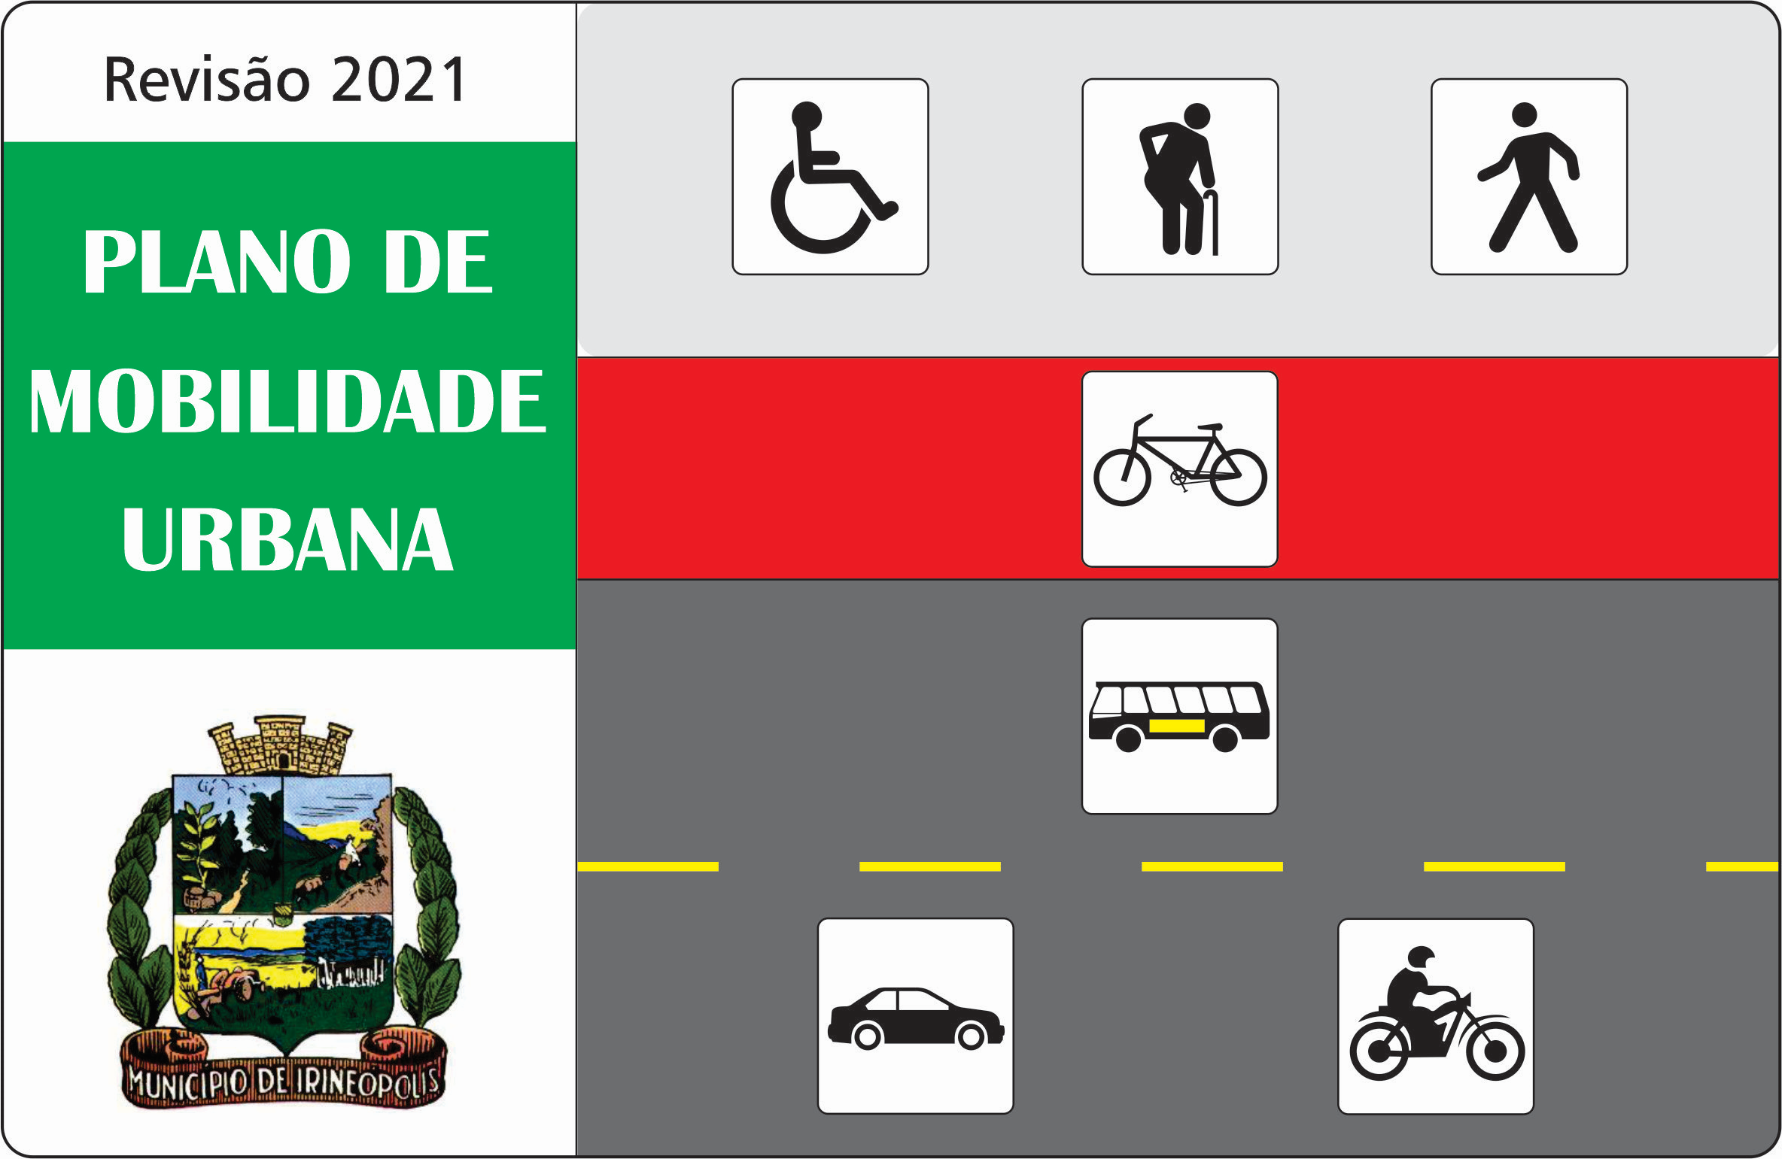

REVISÃO 2021 DO

PLANO DE MOBILIDADE URBANA

DE IRINEÓPOLIS (SC)

Dezembro / 2021
APRESENTAÇÃO

A VIA 11 Consultoria, Estudos e Projetos de Mobilidade Urbana Ltda. apresenta a Revisão 2021 do Plano de Mobilidade Urbana do Município de Irineópolis (SC).

CONTRATADA
VIA 11 Consultoria, Estudos e Projetos de Mobilidade Urbana Ltda.
Rua Coronel Santiago, 400 sala 09 – Joinville (SC)
CNPJ 03.427.492/0001-94
CREA-SC 52.183-0 e CAU 6187-5

Equipe Técnica
Arquiteto Eloy Silvestre Kockanny (responsável técnico por este serviço)
Engenheiro Paulo Roberto Vieira

CONTRATANTE
PREFEITURA MUNICIPAL DE IRINEÓPOLIS
Rua Paraná, 200 – Centro
89440-000 – Irineópolis (SC)

CONTRATO
Contrato nº. OS 3341/2021

REGISTRO DE RESPONSABILIDADE TÉCNICA
RRT nº. SI11311575I00
REGISTRO DE RESPONSABILIDADE TÉCNICA DOS SERVIÇOS

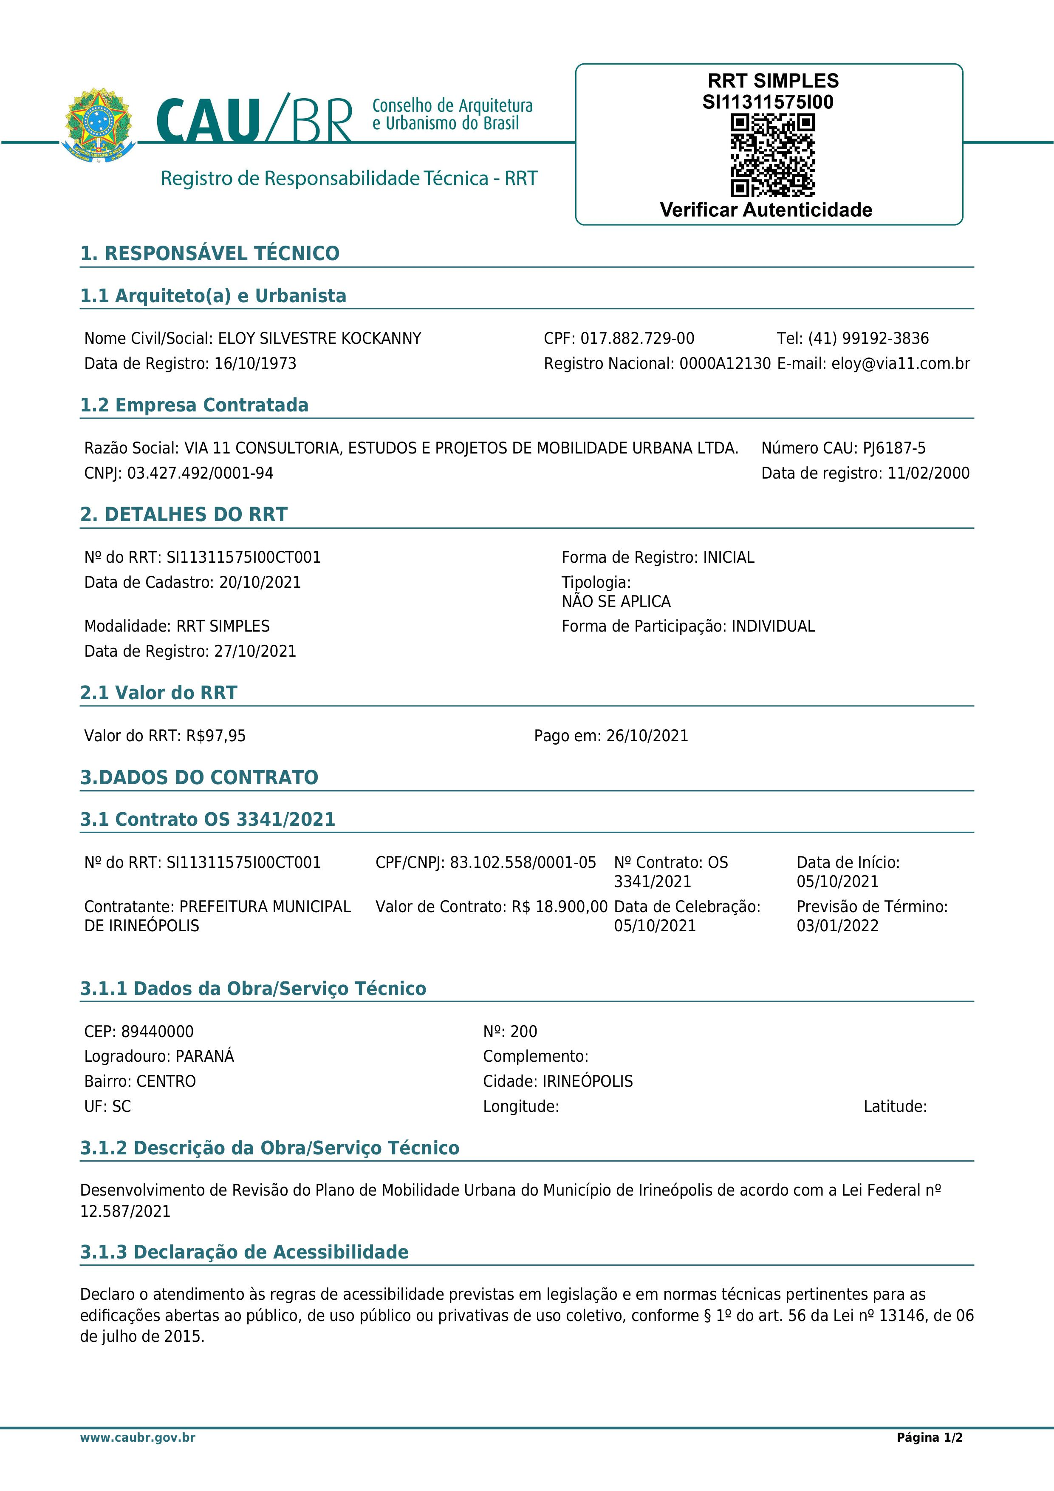

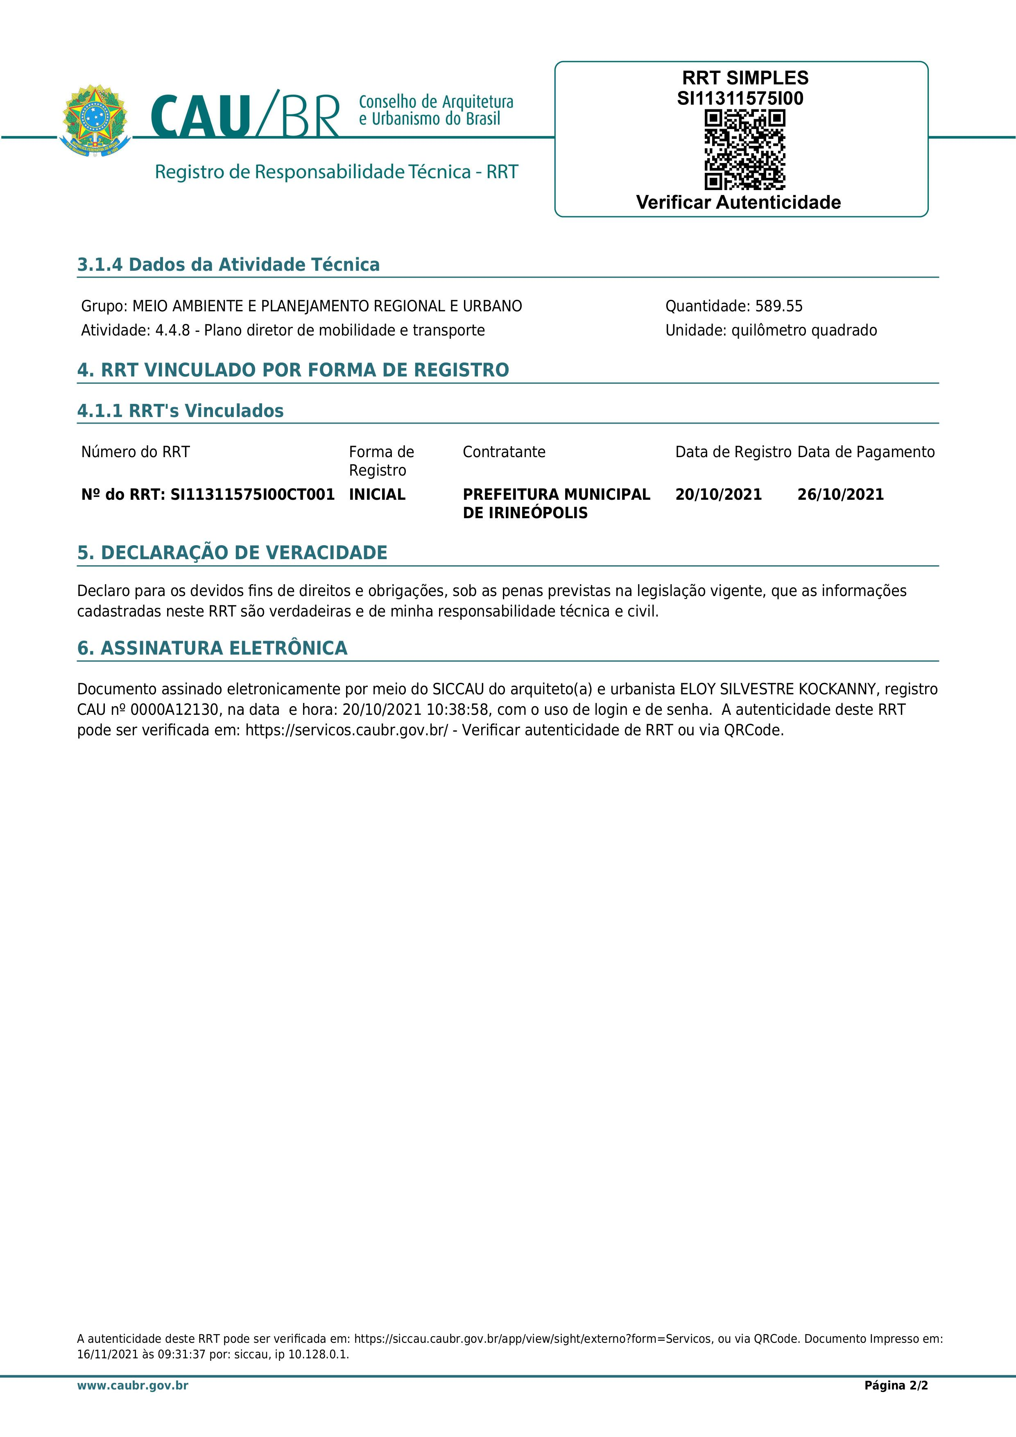

Capítulos

Na sequência, são apresentados os capítulos específicos sobre os diversos assuntos, assim apresentados:
- Capítulo 01 – Consideração Inicial.
- Capítulo 02 – Localização.
- Capítulo 03 – Mobilização Social.
- Capítulo 04 – Distribuição Populacional.
- Capítulo 05 – Legislação.
- Capítulo 06 – Infraestrutura Viária.
- Capítulo 07 – Gestão do Trânsito.
- Capítulo 08 – Sinalização Viária.
- Capítulo 09 – Circulação Viária.
- Capítulo 10 – Transporte Escolar.
- Capítulo 11 – Mototáxi e Motofrete.
- Capítulo 12 – Estrutura e Hierarquia Viária.
- Capítulo 13 – Rede Cicloviária.
- Capítulo 14 – Distrito de Poço Preto.
- Capítulo 15 – Pranchas:
- Prancha 01 – Acessos a Área Urbana e ao Distrito de Poço Preto.
- Prancha 02 – Localização dos Bairros.
- Prancha 03 – Cadastro da Sinalização Existente.
- Prancha 04 – Cadastro da Pavimentação das Vias.
- Prancha 05 – Estacionamento nas Vias.
- Prancha 06 – Alterações de Trânsito Propostas.
- Prancha 07 – Rede Cicloviária Proposta.
- Prancha 08 – Perímetro Urbano.
- Prancha 09 – Estrutura e Hierarquia Viária Proposta.
- Prancha 10 – Configuração de Calçadas e Estacionamentos na Avenida 22 de Julho.
- Prancha 11 – Configuração de Calçada e Estacionamento nas Vias Transversais.
- Prancha 12 A – Configuração de Calçada e Estacionamento nas Vias Transversais.
- Prancha 12 B – Configuração de Calçada e Estacionamento nas Vias Transversais.
- Prancha 13 – Ciclovia na Rua Bahia – Trecho Rua Paraná / Rua Argentina.
- Prancha 14 – Detalhe Genérico – Implantação de Ciclofaixa.
- Prancha 14 A – Detalhes das Ciclofaixas.
- Prancha 15 – Embarque e Desembarque de Escolares – Sentido Único de Trânsito.
- Prancha 16 A – Embarque e Desembarque de Escolares – Sentido Duplo de Trânsito.
- Prancha 16 B – Embarque e Desembarque de Escolares – Sentido Único de Trânsito.
- Prancha 17 – Faixa Elevada de Pedestres – Escola Municipal Edson Dalmo Sfair.
- Prancha 18 – Distrito de Poço Preto – Proposta de Sinalização.

